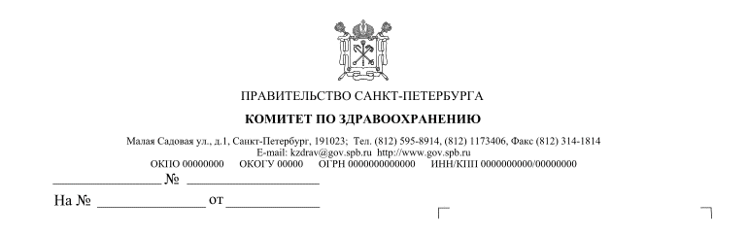

ПРАВИТЕЛЬСТВО САНКТ-ПЕТЕРБУРГА

**КОМИТЕТ ПО ЗДРАВООХРАНЕНИЮ**

**Р А С П О Р Я Ж Е Н И Е**

«___»______________ №___________

О признании утратившими силу

распоряжение Комитета по здравоохранению

от 14.07.2021 № 436-р

1. Признать утратившим силу распоряжение Комитета по здравоохранению   
   от 14.07.2021 № 436-р «Об организации проведения углубленной диспансеризации граждан в 2021 году».
2. Контроль за выполнением настоящего распоряжения возложить   
   на заместителя председателя Комитета по здравоохранению Мотовилова Д.Л.

**Председатель**

**Комитета по здравоохранению Д.Г. Лисовец**

СОГЛАСОВАНО:

Заместитель председателя   
Комитета по здравоохранению Д.Л. Мотовилов

|  |  |
| --- | --- |
| Заместитель председателя  Комитета по здравоохранению | М.А. Виталюева |
| Исполняющая обязанности начальника Отдела по организации амбулаторной медицинской помощи Комитета по здравоохранению | Е.В. Козловская |
| Начальник Отдела медицинского страхования Комитета по здравоохранению | О.Г. Коган |

Начальник Юридического отдела

Комитета по здравоохранению И.Г. Молокова

Начальник Общего отдела

Комитета по здравоохранению И.И. Пустохин

Носит нормативный характер

Разрешено для размещения

в информационно-правовых базах данных

Васильева Н.С.

8(812) 246-69-49